暨南大学本科实验报告专用纸
课程名称高级语言程序设计实验 成绩评定
实验项目名称 矩阵运算的函数封装（全做） 指导教师 张鑫源
实验项目编号 实验项目类型 实验地点 家
学生姓名 叶世翔 学号 2019051122
学院 智能科学与工程学院 系 信息安全 专业 信息安全
实验时间2020年 5月 2 日 上 午～ 5月 3 日 下 午 温度 ℃湿度
全做
- 实验目的
完成矩阵的基本运算
- 实验内容和要求
对于矩阵A，B常规的矩阵操作有，A^{T}, A+B, A-B, A×B， A^{n} 分别用函数封装上述矩阵操作
- 主要仪器设备
仪器：计算机
实验环境：Dev C++
- 源程序
以下为源代码：
#include<stdio.h>
void f1(long int A[5][5],int n,int m) //矩阵的转置，n为矩阵的行数，m为矩阵的列数//
{
int i,j;
for(i=0;i<m;i++){
for(j=0;j<n;j++){
printf("%-4d",A[j][i]);//在第i+1行、j+1列的位置输出A[j][i]，完成矩阵的转置//
}
printf("\n");
}
}
void f2(long int A[5][5],long int B[5][5])//矩阵的相加 //
{
int C[5][5],i,j;
for(i=0;i<5;i++){
for(j=0;j<5;j++){
C[i][j]=A[i][j]+B[i][j];//将两个矩阵相同位置的数相加，再输出，即为矩阵的相加//
printf("%-4d",C[i][j]);
}
printf("\n");
}
}
void f3(long int A[5][5],long int B[5][5])//矩阵的相减//
{
int C[5][5],i,j;
for(i=0;i<5;i++){
for(j=0;j<5;j++){
C[i][j]=A[i][j]-B[i][j];//将两个矩阵相同位置的数相减，再输出，即为矩阵的相减//
printf("%2d ",C[i][j]);
}
printf("\n");
}
}
void f4(long int A[5][5],long int B[5][5],long int C[5][5])//两个行数与列数相等矩阵的相乘//
{
int i,j,n;
for(i=0;i<5;i++){
for(j=0;j<5;j++){
C[i][j]=0;//先定义一个初值为0，各个位置数都为0的矩阵C//
for(n=0;n<5;n++){
C[i][j]=C[i][j]+A[i][n]*B[n][j]; //根据矩阵的乘法运算法则，通过遍历，使矩阵C[i][j]=A[i][0]*B[0][j]+A[i][1]*B[1][j]+......+A[i][n]*B[n][j]//
}
}
}
}
void f5(long int A[3][4],long int B[4][3],long int C[3][3])//矩阵的相乘//
{
int i,l,n;
for(i=0;i<3;i++){
for(l=0;l<3;l++){
C[i][l]=0;//先定义一个初值为0，各个位置数都为0的矩阵C//
for(n=0;n<4;n++){
C[i][l]=C[i][l]+A[i][n]*B[n][l];//根据矩阵的乘法运算法则，通过遍历，使矩阵C[i][j]=A[i][0]*B[0][j]+A[i][1]*B[1][j]+......+A[i][n]*B[n][j]//
}
printf("%-4d",C[i][l]);
}
printf("\n");
}
}
void f6(long int A[5][5],int n)//矩阵的n次方//
{
long int C[5][5],D[5][5],i,j;
if(n==0){
for(i=0;i<5;i++){
for(j=0;j<5;j++){
if(i==j)C[i][j]=1;
else C[i][j]=0;//若n=0；矩阵A的0次方为单位矩阵//
}
}
}
else if(n==1){
for(i=0;i<5;i++){
for(j=0;j<5;j++){
C[i][j]=A[i][j];//若n=1，则矩阵A的1次方为矩阵A本身//
}
}
}
else{
for(i=0;i<5;i++){
for(j=0;j<5;j++){
C[i][j]=A[i][j];//先定义一个矩阵C，将矩阵A的值赋值给C//
}
}
for(int m=1;m<n;m++){//要求得A的n次方，则需要执行n-1次//
f4(C,A,D);//运用函数的嵌套，用上面定义的函数f4使 矩阵D 的值为：矩阵C ×矩阵A //
for(i=0;i<5;i++){
for(j=0;j<5;j++)
C[i][j]=D[i][j];//使矩阵C 的值为 矩阵D//
}
}
}
for(i=0;i<5;i++){
for(j=0;j<5;j++){
printf("%-8d",C[i][j]);
}
printf("\n");
}
}
int main()
{
long int A[5][5]={{7,2,1,3,8},{6,1,4,5,7},{3,2,0,8,5},{7,0,11,3,2},{4,6,8,5,9}},j,i;//定义矩阵A//
long int B[5][5]={{1,2,3,4,5},{4,6,7,8,9},{9,1,2,0,8},{4,1,1,11,3},{5,7,2,0,1}};//定义矩阵B//
long int C[5][5];
long int D[3][4]={{4,1,7,0},{5,2,4,7},{8,5,9,1}};
long int E[4][3]={{2,5,7},{6,1,0},{7,7,3},{9,6,4}};
long int F[3][3];
printf("矩阵A:\n");
for(i=0;i<5;i++){
for(j=0;j<5;j++){
printf("%-4d",A[i][j]);
}
printf("\n");
}
printf("矩阵B:\n");
for(i=0;i<5;i++){
for(j=0;j<5;j++){
printf("%-4d",B[i][j]);
}
printf("\n");
}
printf("矩阵D:\n");
for(i=0;i<3;i++){
for(j=0;j<4;j++){
printf("%-4d",D[i][j]);
}
printf("\n");
}
printf("矩阵E:\n");
for(i=0;i<4;i++){
for(j=0;j<3;j++){
printf("%-4d",E[i][j]);
}
printf("\n");
}
printf("矩阵D乘矩阵E:\n");
f5(D,E,F);
printf("矩阵A的转置:\n");
f1(A,5,5);
printf("矩阵A加矩阵B:\n");
f2(A,B);
printf("矩阵A减矩阵B:\n");
f3(A,B);
printf("矩阵A乘矩阵B:\n");
f4(A,B,C);
for(i=0;i<5;i++){
for(j=0;j<5;j++){
printf("%-5d",C[i][j]);
}
printf("\n");
}
printf("矩阵A的3次方:\n");
f6(A,3);
}
- 实验步骤与调试。
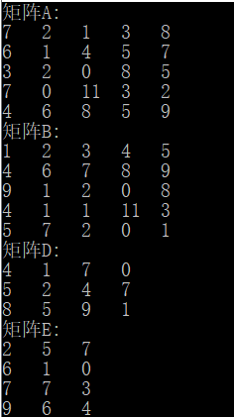这是自定义的四个矩阵。
1、矩阵的转置
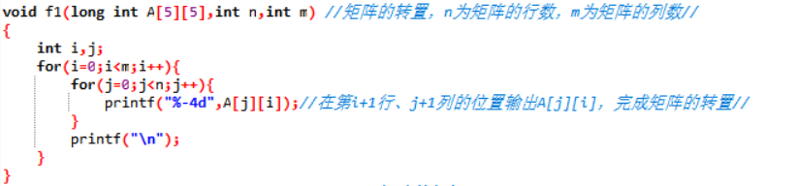
矩阵A本为n行，m列，用for循环，使矩阵A的行、列互换并输出。
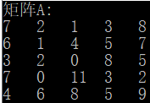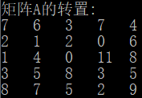
- 矩阵的相加
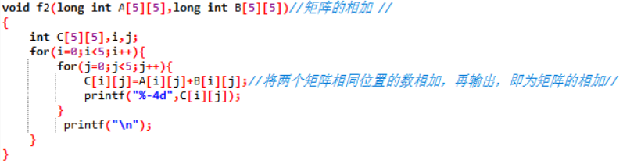
对数组A、B进行遍历，使下标相同的元素相加，再进行输出
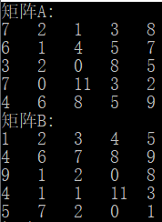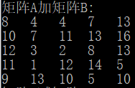
- 矩阵的相减
对数组A、B进行遍历，使下标相同的元素相减，再进行输出
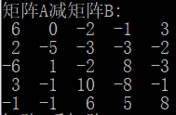
- 矩阵的相乘
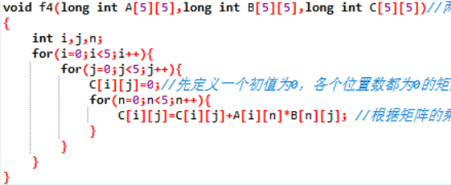
根据矩阵相乘的运算法则，在遍历A，B数组的循环中再用一个循环使矩阵C[i][j]=A[i][0]*B[0][j]+A[i][1]*B[1][j]+......+A[i][n]*B[n][j]
（此为两个行和列相同矩阵的相乘）
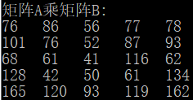
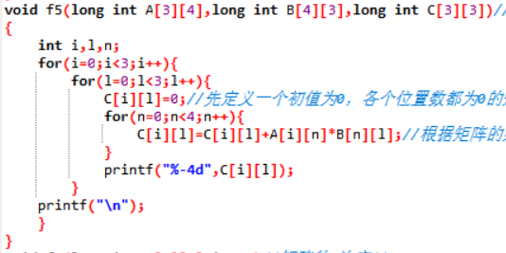
对于不是方阵的矩阵，在遍历A，B数组的循环中再用一个循环使矩阵C[i][j]=A[i][0]*B[0][j]+A[i][1]*B[1][j]+......+A[i][n]*B[n][j]
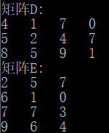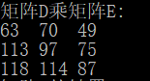
5、矩阵A的n次方A^{n}
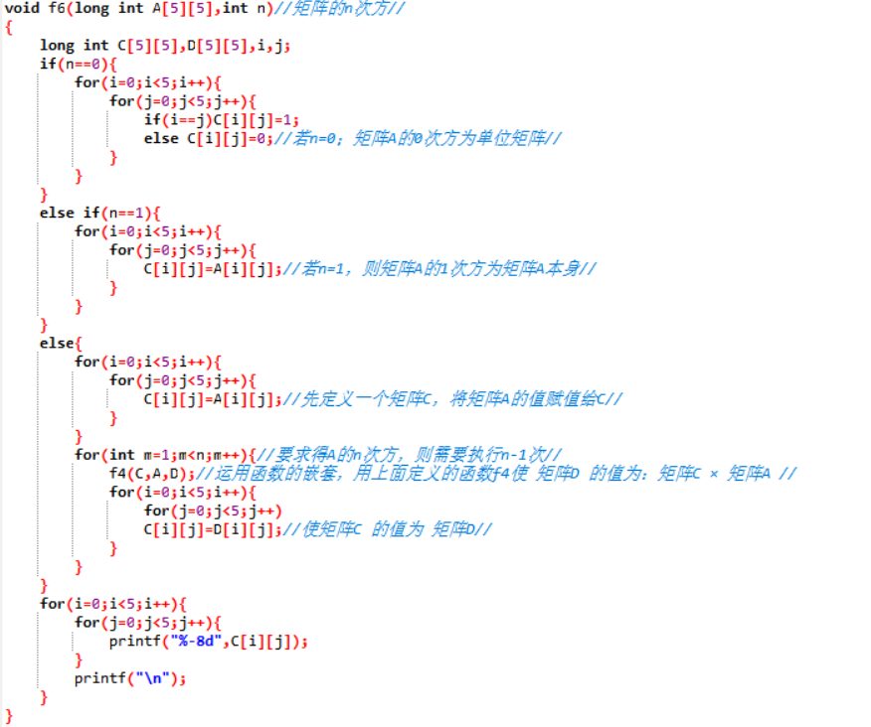
先对n的值进行判断，若n=0，则A的n次方为单位矩阵
若n=1，则A的n次方为A
若n>1，则调用之前定义的函数f4，对函数进行嵌套，运用for循环，使f4运行n-1次，最终得出A的n次方。
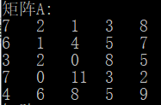
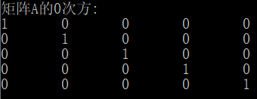
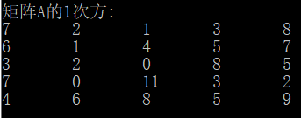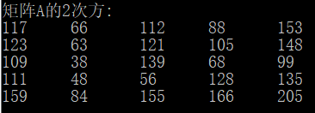
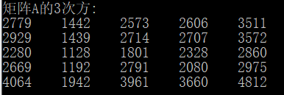
- 实验结果与分析
为了对矩阵进行封装输出，需定义函数，在运算矩阵A的n次方时，为方便、美观、减少代码的复杂性，运用了函数的嵌套，运用之前定义的矩阵相乘的函数，对矩阵A累乘实现得到矩阵A的n次方。
暨南大学本科实验报告专用纸(附页)

